(20分) (1) 什么是线性映射? (2)什么是线性映射的矩阵表示? (3) 设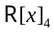表示所有次数小于4的实系数多项式的集合, 它是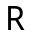上的线性空间. 证明下列4个多项式
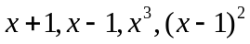
构成的一组基. (4) 定义映射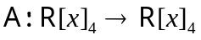如下:
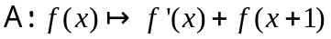
证明映射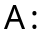是线性映射, 并求它在(3)中给出的基下的矩阵表示.

二、(25分) (1) 设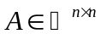,写出的不变子空间的定义. (2)记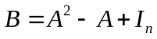, 这里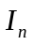是阶单位矩阵. 证明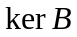是的一个不变子空间. (3) 设
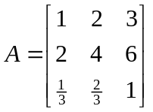,
求子空间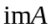的一个基. (4). 将(3)中求出的基扩张成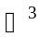的一个基. (5).求所确定的到的线性变换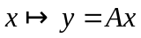在(4)中给出的基下的矩阵表示.

三、(10分) (1) 什么是矩阵的行列式因子? (2) 求矩阵
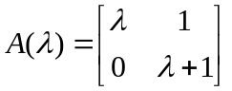
的Smith标准型.
四、(10分) (1) 什么是矩阵的初等因子? (2) 设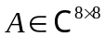的初等因子为:
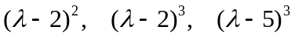,
写出的Jordan标准型.

五、(10) (1). 写出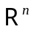上范数的定义, 这里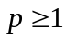. (2). 证明: 当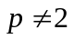时, 范数不能由内积导出.

六、(15分) (1). 写出矩阵的正交-三角分解定理; (2). 求矩阵
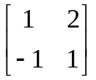
的正交-三角分解.

七、(10分) (1). 已知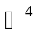中三个向量
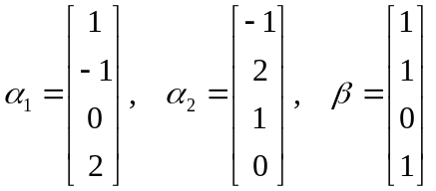,
求解最小值问题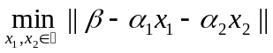; (2). 求到子空间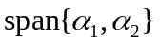的正交投影矩阵.

